
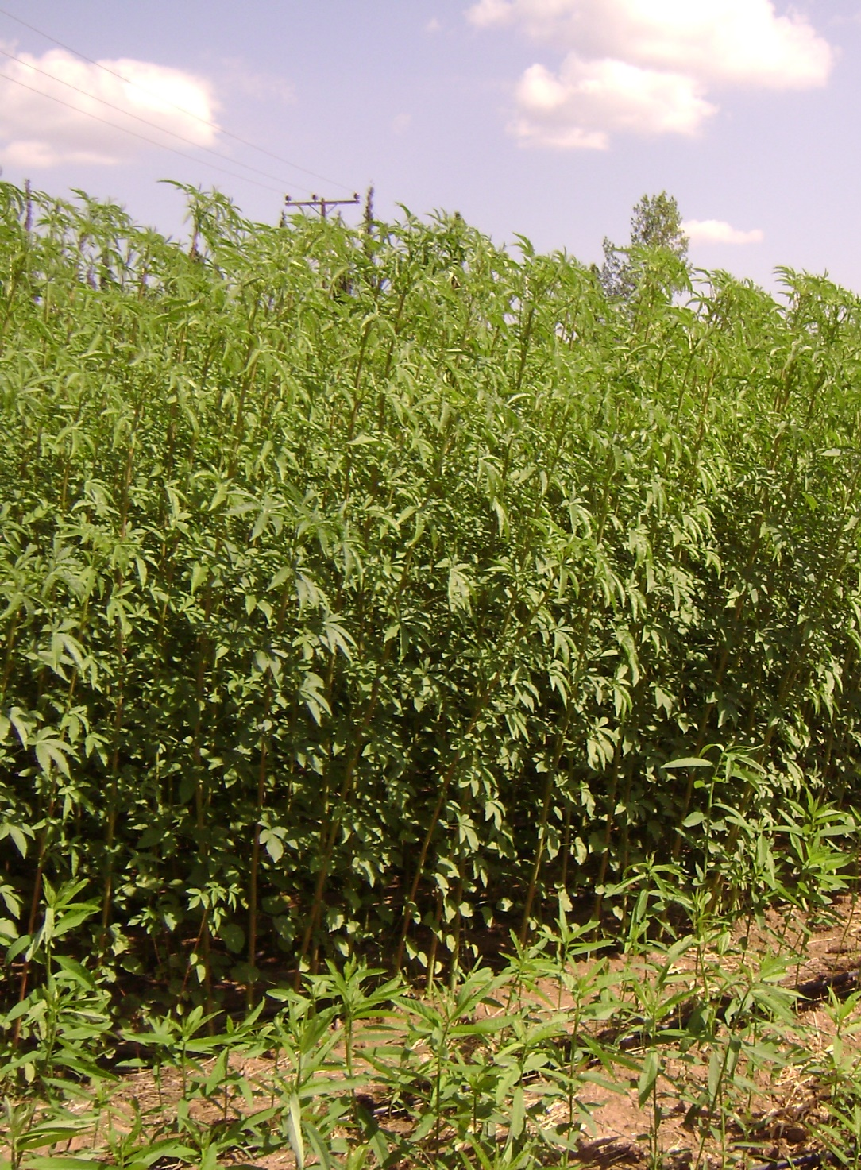

Η ημερίδα υλοποιείται στο πλαίσιο των δραστηριοτήτων των έργων Magic και PANACEA τα οποία έχουν λάβει χρηματοδότηση από το Πρόγραμμα Πλαίσιο της ΕΕ για την Έρευνα και την Καινοτομία «Ορίζοντας 2020» (αριθμοί συμβολαίων 727698 και 773501, αντίστοιχα).

Γραμματεία
Γιούλη Τρικάτσουλα
Τηλ. 210 6603391, email: jtrik@cres.gr



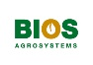
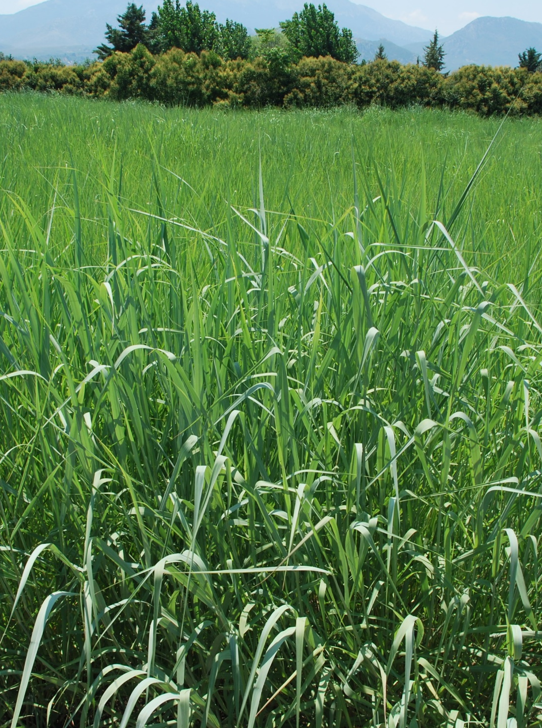
Πρόγραμμα
Δευτέρα 10 Δεκεμβρίου 2018
Ώρα 17:15-20:00
Κέντρο ΔΗΜΗΤΡΑ Δράμας
5^{ο} χλμ. Δράμας-Θεσσαλονίκης
Εσπερίδα
“ Βιομηχανικές Καλλιέργειες για Παραγωγή Ενέργειας και Βιο-υλικών



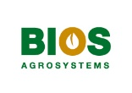

ΠΡΟΓΡΑΜΜΑ ΕΣΠΕΡΙΔΑΣ
“ Βιομηχανικές Καλλιέργειες για Παραγωγή Ενέργειας και Βιο-υλικών” Δράμα, 10 Δεκεμβρίου 2018

17:15 – 17:30 | Προσέλευση - Εγγραφή
17:30 – 17:50 | Βιομηχανικές καλλιέργειες για την παραγωγή βιοενέργειας και βιο-υλικών  Έφη Αλεξοπούλου, ΚΑΠΕ
17:50 – 18:10 | Τεχνολογία στον αγροτικό κόσμο  Μάχη Συμεωνίδου, Draxis
18:10 – 18:20 | Ποια βιομηχανικά φυτά μπορούν να καλλιεργηθούν σε οριακά εδάφη;  Έφη Αλεξοπούλου, ΚΑΠΕ
18:20 – 18:40 | Διάλλειμα

18:40 – 19:00 | Φυτείες Ταχυαυξών Δασικών Ειδών σε οριακά εδάφη  Ιωάννης Ελευθεριάδης, ΚΑΠΕ
19:00 – 19:20 | Καλλιέργεια αρωματικών φυτών στην Βόρεια Ελλάδα  Αλεξάνδρα Γρηγοριάδου, ΜΥΡΕΨΟΣ
19:20 – 19:40 | Αγροτικά υπολείμματα για παραγωγή ενεργειακών προϊόντων  Ιωάννα Παπαμιχαήλ, ΚΑΠΕ
19:40- 20:00 | Συζήτηση - Συμπεράσματα  Όλοι οι συμμετέχοντες
20:00 | Κλείσιμο της εσπερίδας  Όλοι οι συμμετέχοντες

